BÀI TUYÊN TRUYỀN

VỀ CẢI CÁCH THỦ THỤC HÀNH CHÍNH
1. Cải cách hành chính là gì?
Cải cách hành chính là quá trình đổi mới và cải thiện các hoạt động của bộ máy hành chính nhà nước, nhằm mục tiêu tăng cường hiệu quả và hiệu lực của công tác quản lý, phục vụ tốt hơn cho nhu cầu và quyền lợi của người dân cũng như sự phát triển kinh tế - xã hội của đất nước.
Cải cách hành chính là nhiệm vụ chung của cả hệ thống chính trị, trong đó Đảng và Chính phủ có vai trò lãnh đạo và khởi xướng các hoạt động, chính sách cải cách.
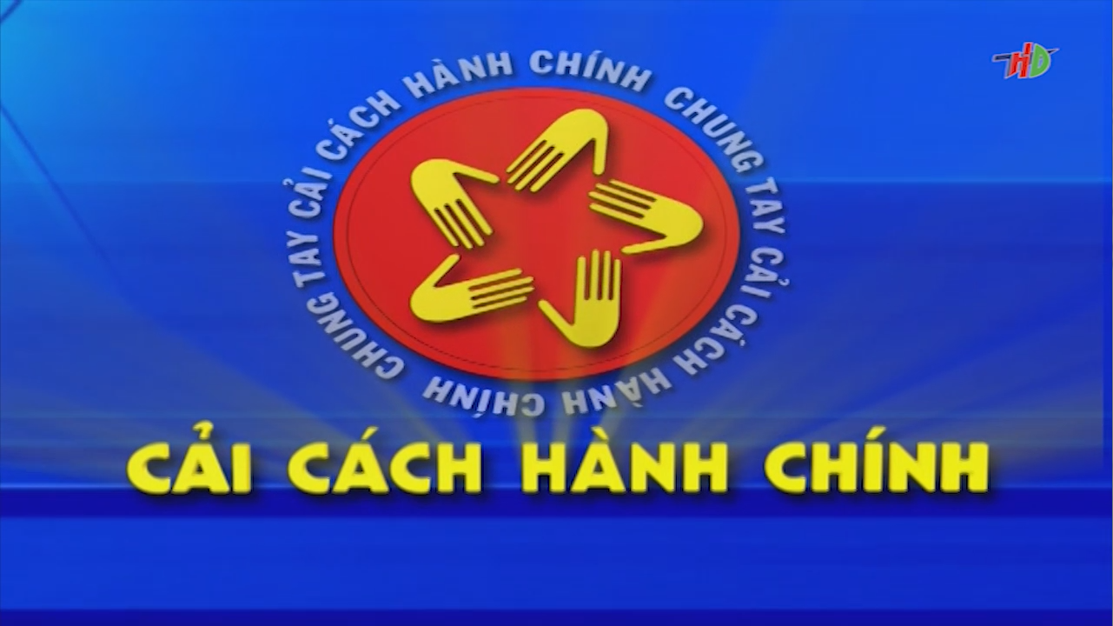
1.1 Tầm quan trọng của cải cách hành chính
Trong bối cảnh toàn cầu hóa và hội nhập kinh tế sâu rộng hiện nay, việc tiến hành cải cách hành chính một cách có hiệu quả là yếu tố then chốt để nâng cao sức cạnh tranh quốc gia.
Đối với người dân, cải cách hành chính giúp giảm bớt gánh nặng thủ tục hành chính, tạo điều kiện thuận lợi hơn trong việc tiếp cận các dịch vụ công, từ đó nâng cao chất lượng cuộc sống và quyền lực của công dân trong việc giám sát và đánh giá công tác quản lý của nhà nước.
Đối với sự phát triển của đất nước, cải cách hành chính góp phần quan trọng trong việc xây dựng một bộ máy hành chính minh bạch, liêm chính, và hiệu quả. Điều này không chỉ thu hút được sự tin tưởng và đầu tư từ phía người dân và doanh nghiệp, mà còn tạo điều kiện cho việc hội nhập kinh tế quốc tế, thúc đẩy sự phát triển bền vững.
1.2 Các nội dung trong cải cách hành chính
Các nội dung chính của cải cách hành chính ở Việt Nam bao gồm:
(1) Cải cách thể chế: Đây là nền tảng của cải cách hành chính, nhấn mạnh vào việc xây dựng và đổi mới pháp luật để tháo gỡ các vướng mắc trong sản xuất kinh doanh, tài khóa, tiền tệ, và các lĩnh vực khác.
(2) Cải cách thủ tục hành chính (TTHC): Trọng tâm là cải thiện môi trường đầu tư, kinh doanh thông qua việc cắt giảm, đơn giản hóa các quy định và thủ tục không cần thiết.
(3) Cải cách tổ chức bộ máy hành chính nhà nước: Tập trung vào việc tinh gọn bộ máy, rà soát và sắp xếp lại tổ chức bên trong các cơ quan, đơn vị để hoạt động hiệu quả hơn.
(4) Cải cách chế độ công vụ: Động lực của cải cách hành chính, bao gồm việc ban hành các thể chế, chính sách mới về công vụ, công chức để khuyến khích sự năng động, sáng tạo và trách nhiệm.
(5) Cải cách tài chính công: Nhằm tăng cường hiệu quả quản lý tài chính, ngân sách nhà nước và sử dụng nguồn lực công một cách minh bạch và hiệu quả.
(6) Xây dựng và phát triển Chính quyền điện tử, Chính quyền số: Mục tiêu là hiện đại hóa nền hành chính, tăng cường ứng dụng công nghệ thông tin trong quản lý và cung cấp dịch vụ công.
Những nội dung này được đẩy mạnh hơn nữa để tạo đột phá trong cải cách hành chính, góp phần nâng cao hiệu quả hoạt động của bộ máy nhà nước và phục vụ tốt hơn cho người dân và doanh nghiệp.
2. Vai trò của công nghệ và chuyển đổi số trong cải cách hành chính
Chính phủ Việt Nam trong những năm gần đây đang tích cực ứng dụng chuyển đổi số trong cải cách hành chính với phương châm:
“Cải cách thủ tục hành chính gắn với chuyển đổi số, lấy con người là trung tâm, cải cách đóng vai trò dẫn dắt, công nghệ hỗ trợ và thúc đẩy”.
Trong đó, việc đưa vào và sử dụng các Dịch vụ công trực tuyến đã góp phần giảm tải quy trình, thủ tục, giúp tiết kiệm thời gian và công sức cho người dân, doanh nghiệp và cả chính quyền cơ sở.
Các tổ chức Đảng và Chính quyền đã và đang đơn giản hóa thủ tục hành chính (TTHC) nội bộ gắn với chuyển đổi số, phân cấp trong giải quyết thủ tục hành chính được quan tâm, chỉ đạo tích cực hơn; việc gửi, nhận, xử lý hồ sơ trên môi trường điện tử và chuẩn hóa chế độ báo cáo được đẩy mạnh.
Lương Thị Hằng
Công chức Phòng VHXH

